THE OAK PATH

18 dębów katyńskich upamiętniających zamordowanych w Katyniu i innych miejscowościachna Wschodzie Konneczyzny
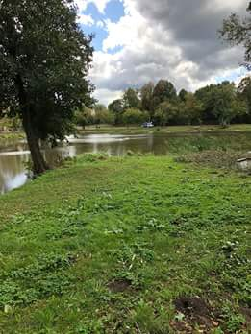
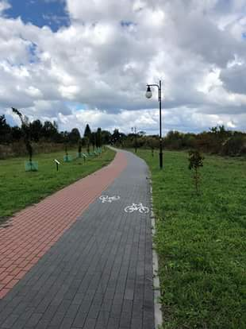

18 Katyn oaks on the South street in Końskie. The trees are to commemorate the inhabitants of murdered in Katyn and other towns in the East

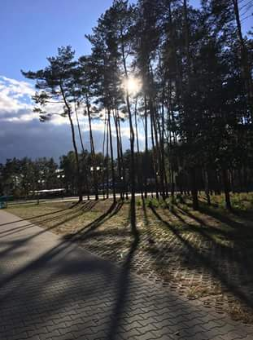
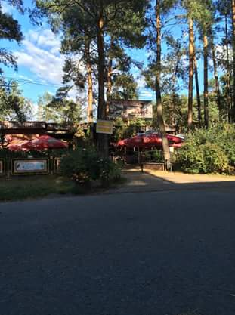
SIELPIA
Wieś w Polsce,leżąca nad malowniczo połoźonym zalewem Czarnej Konneckiej leży Sieplia Wielka.Czyste powietrze oraz woda gwarantują udany wypoczynek na łonie natury
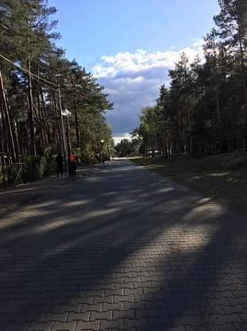
Sielpia Wielka is situated among the beautiful pine forest on the Konneckie Hills and lagoon of Czarna KoneckaClean air and water guaranteea good rest in the bosom of nature

The village of Niebo
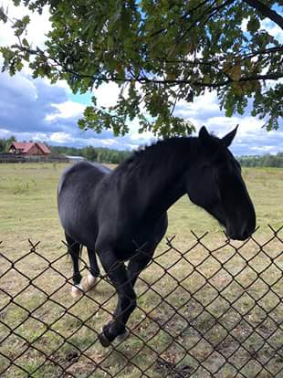
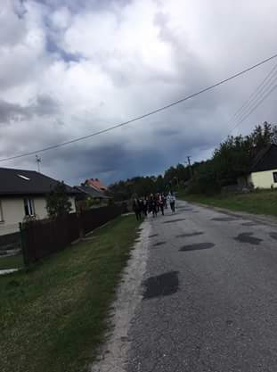
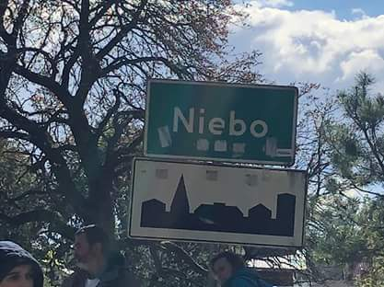

Wieś w Polsce,licząca 90 mieszkańców .W roku 1940 podczas 2 wojny światowe,oddział SS wymordował tu wszystkich męźczyzn

The village in Poland inhabited by 90 resaidents. In 1940 during the Word `war II an SS force murderd all men here

Reserve of Skałki
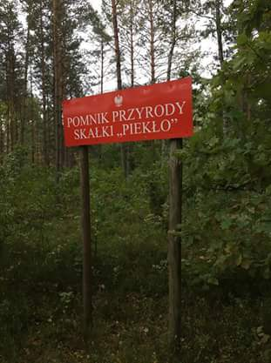
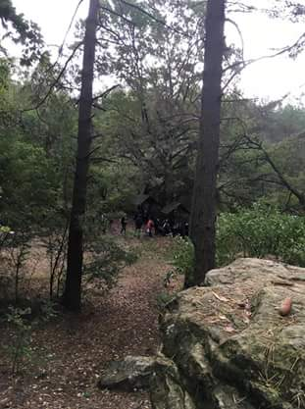
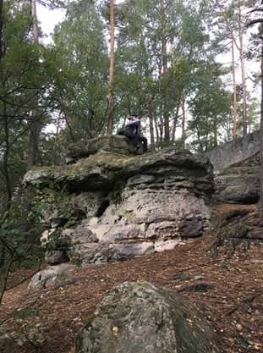
Rezerwat przyrody nioźywionej w powiecie Koneckim w gminie stąporków. Skałki ciągną się na długość 1kilometra a ich wysokość dochodzi do 8 metrów

An inanimate nature reservet in the Konneczyzna in the Stąporków commune.
Rocks stretch for a distance of about 1 kilometer,their height is 8 meters

